27.V.2020
MAMA – słowo całego świata

na początek proponuję piosenkę „a ja wolę moją mamę”:
/proszę skopiować niebieski link i wkleić do Google, powinna wyświetlić się piosenka
https://www.youtube.com/watch?v=ZXCp9erfsGU&feature=youtu.be&fbclid=IwAR3fYKr0UOLW-Wr3_owW9pqnvHZBBBYBGWmnAcP-dJICk1Ya_2Uk6bm174c

Zapoznaj się z wierszem:
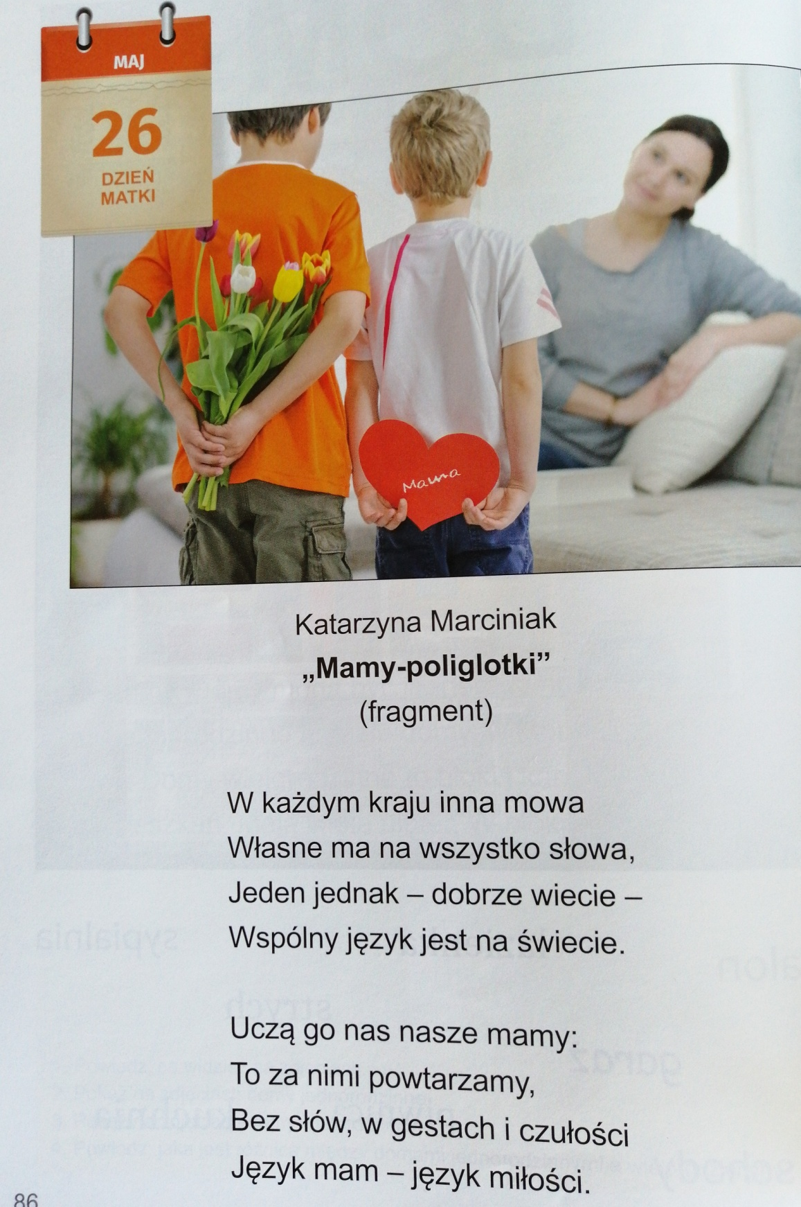

Ćwiczymy czytanie:

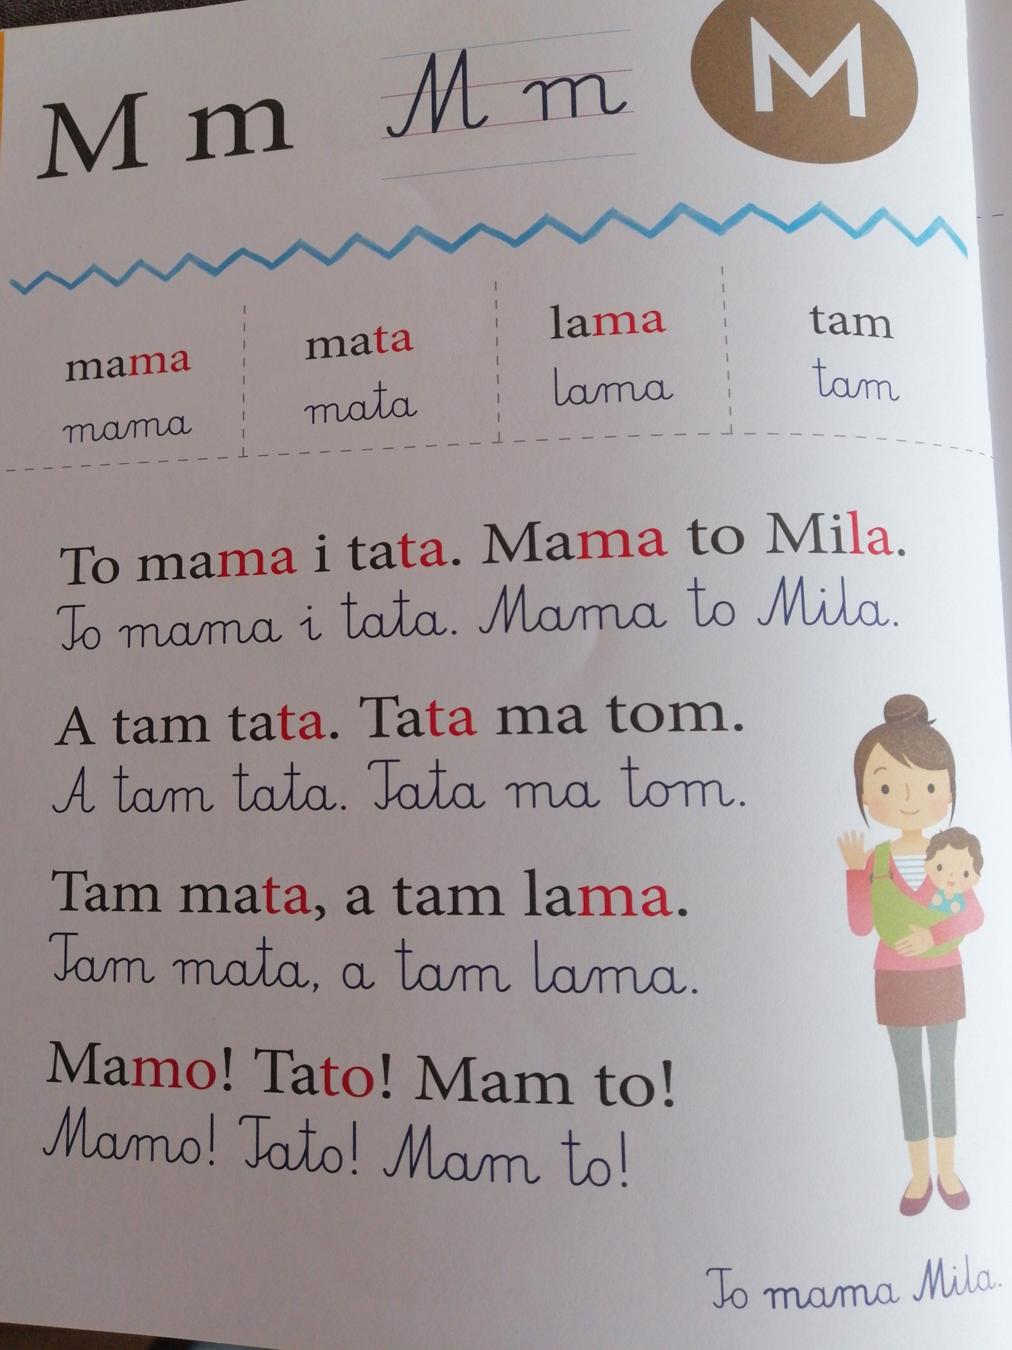
Jakie znasz wyrazy na literkę „Mm”?
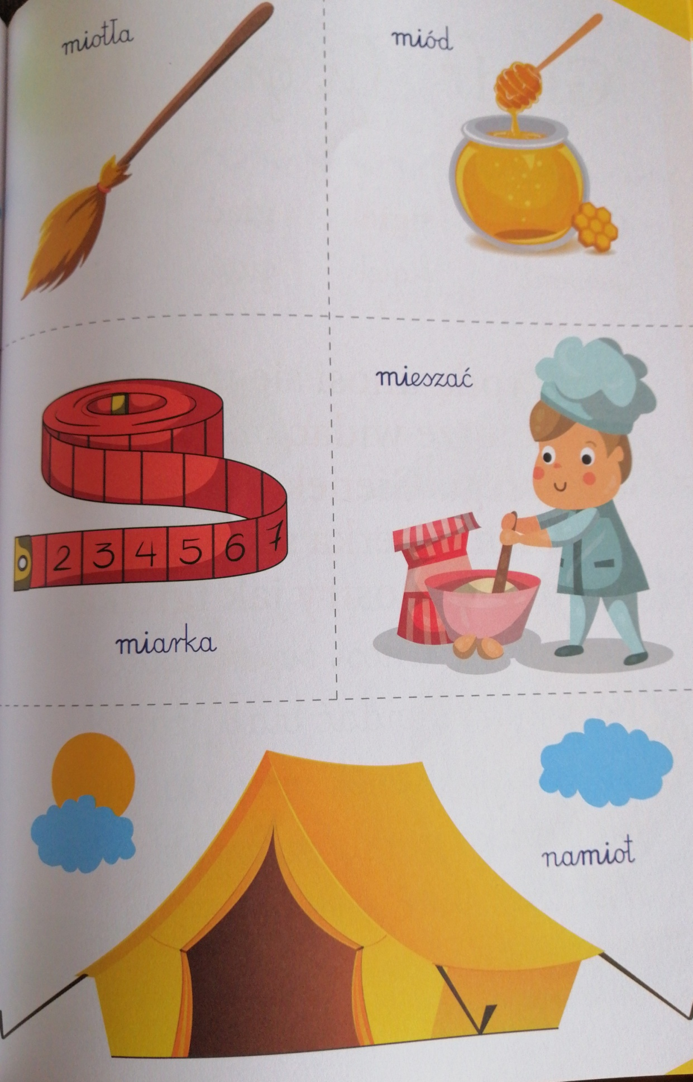

Zapoznaj się z tekstem /trudniejszy tekst/
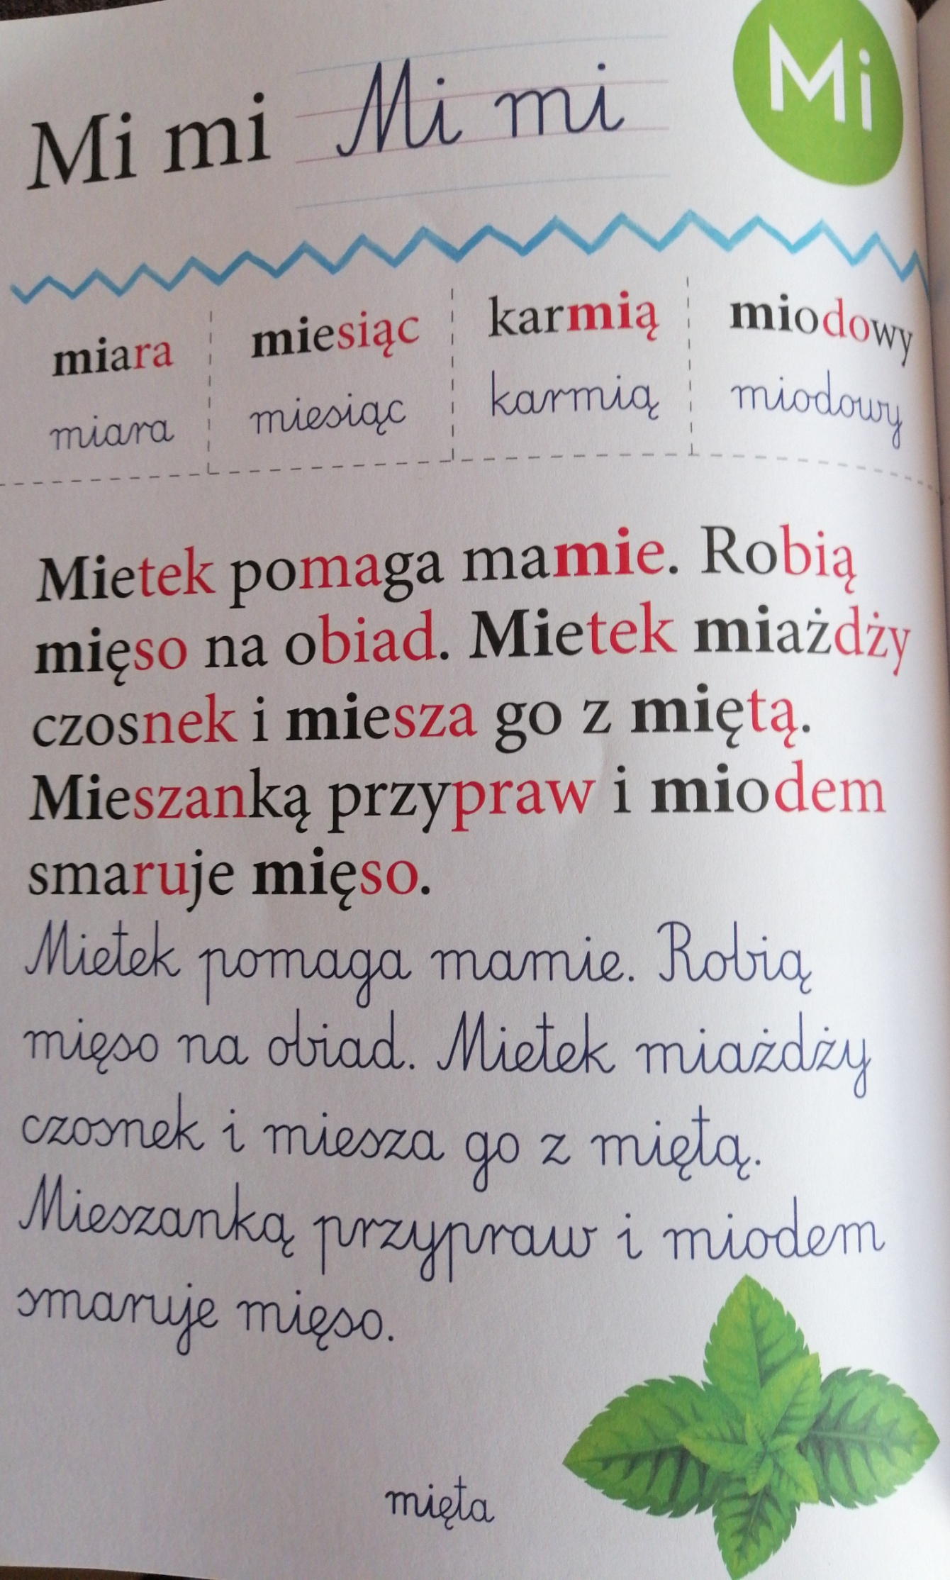
czas na liczenie :
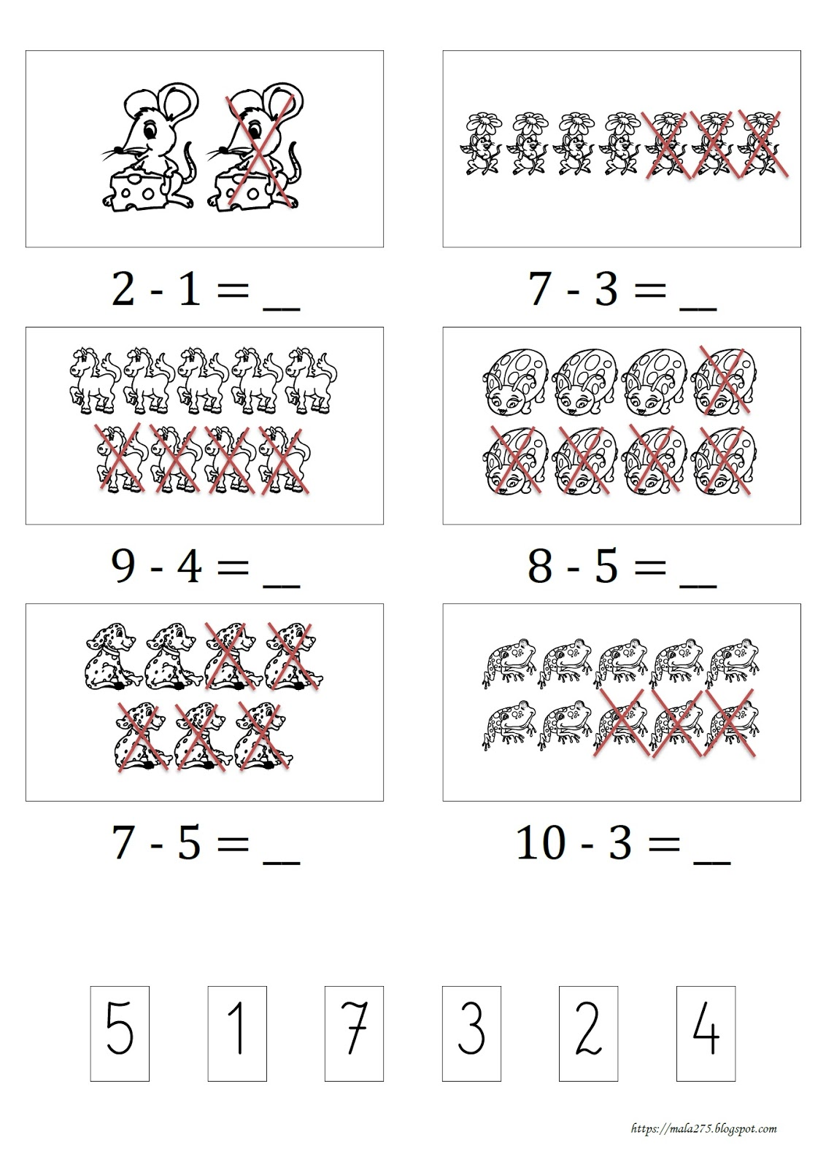
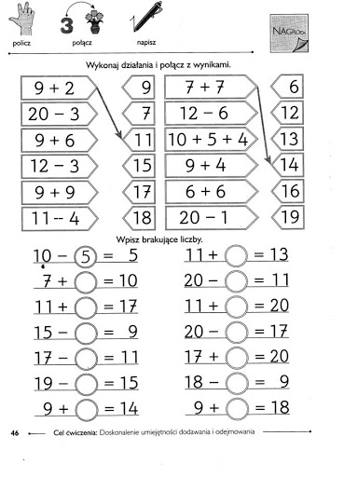

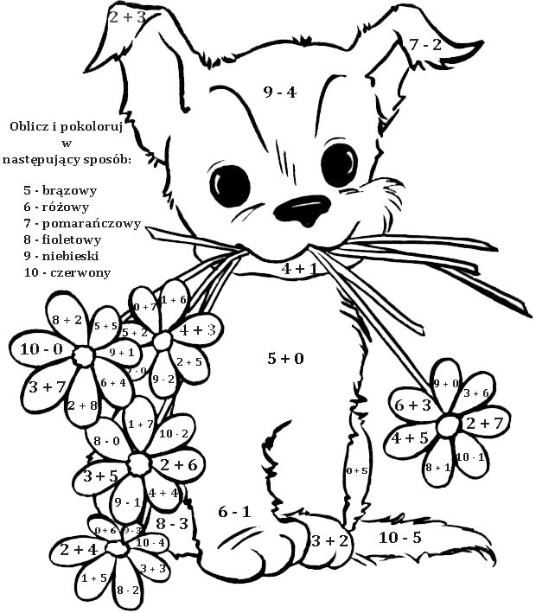

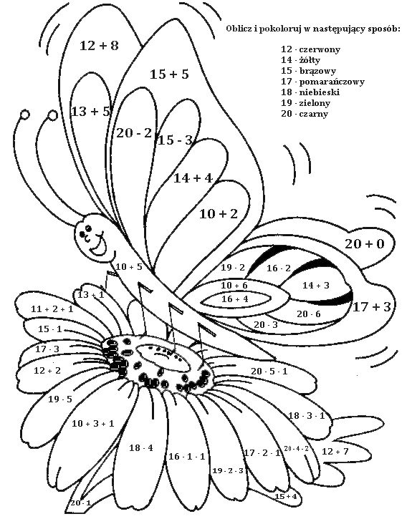
Pokoloruj lub obklej bibułą albo plasteliną:

